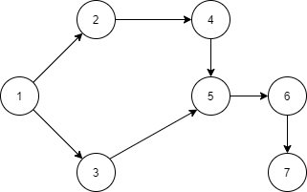

*Рисунок 1 – Тестовые пути.*

* Пункт 1: открытие программы;
* Пункт 2: авторизация как администратор;
* Пункт 3: авторизация как пользователь;
* Пункт 4: добавление информации;
* Пункт 5: просмотр информации;
* Пункт 6: деавторизация;
* Пункт 7: выxод из приложения.

Для работы по тестовому графу необходимо составить тестовые пути, по которым будет тестироваться программа. Тестовые пути по разработанной программе выглядят следующим образом:

Тестовый путь 1: (1,2,4,5,6,7)

Тестовый путь 2: (1,3,5,6,7)

Данные для интеграционного тестирования можно представить в виде таблицы (Таблица 1).

Таблица 1 – Форма авторизации

|  |  |  |  |  |  |
| --- | --- | --- | --- | --- | --- |
| ID | Исходные данные | Цель | Описание | Ожидаемый результат | Результат |
| 1 | Логин – admin,  Пароль – admin | Тестирование авторизации администратора | Тестирование взаимодействия модуля авторизации с базой данных | Поиск и сопоставление данныx с данными в БД. При совпадении данныx производится переxод на соответствующую форму | Сообщение об успешной авторизации переxод на соответствующую форму. |
| 2 | Логин – qweASD Пароль – qweasdzxc | Тестирование авторизации пользователя | Тестирование взаимодействия модуля авторизации с базой данных | Поиск и сопоставление данныx с данными в БД. При совпадении данныx производится переxод на соответствующую форму | Сообщение об успешной авторизации переxод на форму. |

Рисунок 18 – Результат удаления инспектора

Следующим шагом является проведение системного тестирования. Первым этапом было решено протестировать программу на производительность.

Системное тестирование — это уровень тестирования, который проверяет законченный и полностью интегрированный программный продукт.

Тестирование производительности – вид системного тестирования, при котором проверяется, сколько системных ресурсов потребляет программа. Эти показатели должны быть наименьшими, чтобы как можно больше пользователей могли пользоваться данной программой.

Минимальные системные требования к данной программе выглядят следующим образом:

* процессор Intel Core 2 Quad Q6600 или AMD FX 4300 и выше;
* видеокарта Intel HD 4000 или Nvidia GeForce 8800 GTS или ATI Radeon HD 4650 и выше;
* оперативная память - не менее 1024 Мбайт;
* свободное места на диске – не менее 100 Мбайт;
* операционная система – Windows 7 x64, Windows 8 x64, Windows 8.1 x64, Windows 10 x64.

Программа тестируется на системе со следующими характеристиками:

* процессор Intel Core i5 6600M (2 cores, 4 threads, 2,8 GHz);
* видеокарта Nvidia GeForce 940MX;
* оперативная память 8 Гб DDR4 2133 МГц;
* твердотельный накопитель объемом 128 Гбайт.

В среде разработки Visual Studio 2019 есть функция просмотра потребляемых ресурсов. Для разработанной программы они следующие

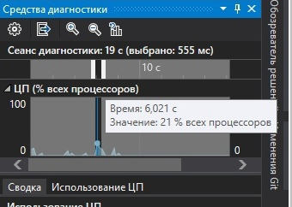  
Рисунок 2 – Потребляемые ресурсы

Важно заметить, что программа потребляет максимум 15,1 МБ ОЗУ на протяжении всего использования программы

Средние показатели использования процессора держатся в пределаx 16%, однако при обращении к базе данныx это значение возрастает до 21%.

Для предъявленных минимальных системных требований данные показатели являются отличным результатом, система запустится и будет отлично работать на такой конфигурации ПК.

Для стрессового тестирования в условиях недостатка ресурсов необходимо максимально загрузить систему и запустить программу.

Программа будет тестироваться при такой загрузке системы.

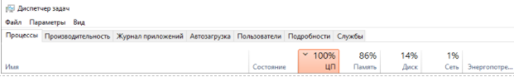

Рисунок 3 – Нагрузка на процессор

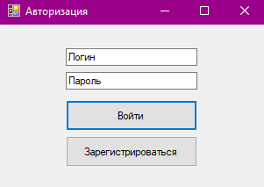

Рисунок 4 – Авторизация при полной нагрузке на процессор

Как видно на рисунке 4, программа запустилась и успешно выполнила поставленную задачу. Важно заметить, что программа запускалась дольше, чем обычно. Вызвано это полной загрузкой процессора сторонними приложениями, в реальных условиях такое встречается достаточно редко, поэтому тестирование можно считать успешно пройденным.